**INSTRUKCJA WYPEŁNIENIA WNIOSKU O PŁATNOŚĆ W RAMACH PROGRAMU „CIEPŁE MIESZKANIE”**

**dla wspólnot mieszkaniowych w budynkach mieszkalnych od 3 do 7 lokali mieszkalnych**

**INFORMACJE OGÓLNE**

**A.1**. Należy wpisać nazwę Wspólnoty.

**A.2**. Należy wpisać NIP Beneficjenta.

**A.3.** Beneficjent uzupełnia pola podając dane do przelewu dofinansowania. Beneficjent podaje właściciela nazwę banku oraz numer konta do przelewu środków. Dane podane we wniosku o płatność powinny zgadzać się z danymi zawartymi we wniosku o dofinansowanie. Dopuszcza się możliwość podania różnych numerów konta z zastrzeżeniem, iż Beneficjent musi dołączyć pisemną informację o zmianie numeru konta do wypłaty dofinansowania.

**A.4.** Należy wypełnić poprzez postawienie X przy wnioskowanym poziomie dofinansowania.

**INFORMACJE O PRZEDSIĘWZIĘCIU**

**B.1.-B.2**. Beneficjent końcowy podaje datę rozpoczęcia przedsięwzięcia (data wystawienia pierwszej faktury lub równoważnego dokumentu księgowego), datę zakończenia przedsięwzięcia (data wystawienia ostatniej faktury lub równoważnego dokumentu księgowego) lub innego dokumentu potwierdzającego wykonanie prac.

**B.3.-B.4.** Beneficjent końcowy podaje dane dotyczące likwidacji źródła ciepła na paliwo stałe.

**ZAKRES RZECZOWY PRZEDSIĘWZIĘCIA**

**C.1.-C.2.** Należy zaznaczyć zakres rzeczowy zrealizowanego przedsięwzięcia.

**ZESTAWIENIE PONIESIONYCH KOSZTÓW**

W zestawieniu poniesionych kosztów należy wpisać faktury lub inne rachunki/dokumenty księgowe świadczące o poniesionych kosztach.

**D.1.** Należy wpisać % powierzchni całkowitej na prowadzenie działalności gospodarczej.

**D.2.** Wnioskowana kwota dotacji do wypłaty należy dokonać wyliczenia zgodnie ze wzorem:

np. Łączna kwota wszystkich kosztów kwalifikowanych wyniosła 156 000 zł. W związku z tym intensywność dofinansowania wynosi 60%

156 000 zł x 60% = 93 600,00 zł

UWAGA: Jeżeli w budynku prowadzona jest działalność zajmująca np. 10 % powierzchni całkowitej, wówczas należy pomniejszych kwotę dotacji o 10 %

Tj. 93 600,00 * 10% = 9 360,00

Do wypłaty: 93 600,00-9 360,00 = **84 240,00 zł – i taką kwotę należy wpisać w polu D.2.**

**OŚWIADCZENIA BENEFICJENTA**

W tej części zostały umieszczone oświadczenia Beneficjenta końcowego warunkujące wypłatę dofinansowania.

**ZAŁĄCZNIKI**

*W przypadku dołączenia kopii dokumentu należy potwierdzić go za zgodność z oryginałem i opatrzyć czytelnym podpisem przez Beneficjenta*

Do wniosku o płatność należy dołączyć następujące dokumenty:

**Zał. 1.** Dokumenty zakupu (wystawione na Beneficjenta lub wspólnie na Beneficjenta i jego małżonka), tzn. kopie faktur lub innych równoważnych dokumentów księgowych, potwierdzających nabycie materiałów, urządzeń lub usług (zgodnie z zestawieniem kosztów).

**Zał. 2.** Dokumenty potwierdzające dokonanie zapłaty na rzecz wykonawcy lub sprzedawcy. W przypadku płatności gotówkowej faktura/rachunek musi posiadać adnotację o treści „zapłacono gotówką”, „zapłacono” czy „otrzymałem zapłatę”.

**Zał. 3.** Protokół odbioru prac wykonawcy (zgodnie z załącznikiem nr 1).

**Zał. 4.** Audyt energetyczny wraz z dokumentem podsumowującym audyt energetyczny (zgodnie z załącznikiem nr 2). Przeprowadzenie audytu energetycznego jest wymagane nie później niż do dnia zakończenia realizacji wnioskowanego przedsięwzięcia, a zakres prac dla wybranego wariantu wynikającego z audytu energetycznego zostanie zrealizowany w ramach złożonego wniosku o dofinansowanie. Audyt energetyczny może także być przeprowadzony przed rozpoczęciem realizacji przedsięwzięcia, jednak jego koszt nie będzie mógł być kwalifikowany.

**Zał. 5.** Potwierdzenie trwałego wyłączenia z użytku źródła ciepła na paliwo stałe (na dokumencie muszą być wymienieni wszyscy właściciele i adresy lokali).

Potwierdzeniem trwałego wyłączenia z użytku źródła ciepła na paliwo stałe jest imienny dokument zezłomowania / karta przekazania odpadu / formularz przyjęcia odpadów metali. W przypadku pieców kaflowych i innych źródeł ciepła, które nie podlegają zezłomowaniu, należy przedstawić odpowiedni protokół kominiarski wydany przez mistrza kominiarskiego, potwierdzający trwałe odłączenie źródła ciepła od przewodu kominowego.

**Zał. 6.** Kartę produktu potwierdzającą spełnienie wymagań technicznych i etykietę energetyczną potwierdzającą spełnienie wymagań technicznych określonych w załączniku nr 1 do Programu Priorytetowego „Ciepłe Mieszkanie”:

|  |  |
| --- | --- |
| Źródło ciepła | Klasa efektywności energetycznej |
| Pompa ciepła powietrze/woda | Minimum A+ |
| Pompa ciepła powietrze/powietrze | Minimum A+ |
| Gruntowa pompa ciepła o podwyższonej klasie efektywności energetycznej | Minimum A++ |
| Kocioł gazowy kondensacyjny | Minimum A |
| Kocioł na pellet drzewny o podwyższonym standardzie | Minimum A+ |
| Kocioł zagazowujący drewno o podwyższonym standardzie | Minimum A+ |
| Pompa ciepła do c.w.o. zakupiona w ramach montażu instalacji c.w.o. | Minimum A |
| Wentylacja mechaniczna z odzyskiem ciepła | Minimum A |

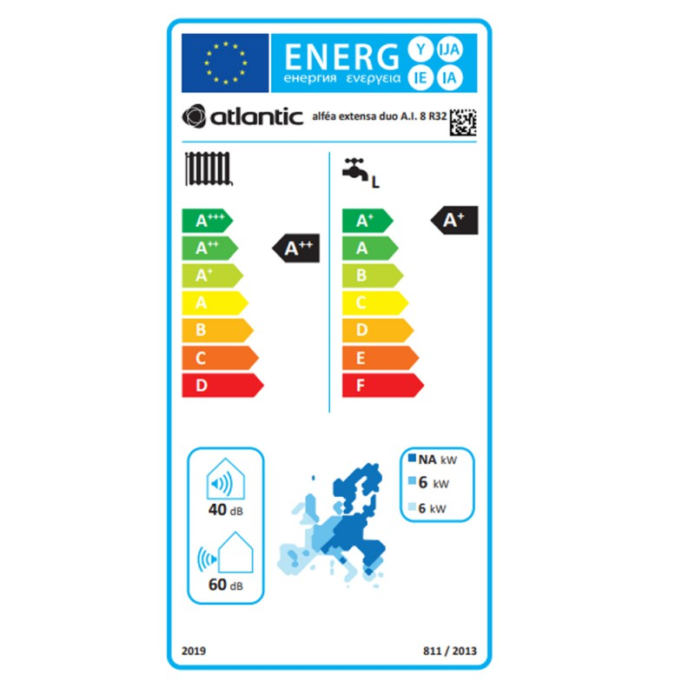Przykładowa etykieta:

**Zał. 7 .** Certyfikat/świadectwo potwierdzające spełnienie wymogów dotyczących ekoprojektu (ecodesign).

Zakupione i montowane kotły muszą spełniać w odniesieniu do ogrzewania pomieszczeń wymogi dotyczące ekoprojektu (ekodesign) określone w Rozporządzeniu Komisji (UE) 2015/1189 z dnia 28 kwietnia 2015 r. w sprawie wykonania dyrektywy Parlamentu Europejskiego i Rady 2009/125/WE w odniesieniu do wymogów dotyczących ekoprojektu dla kotłów na paliwa stałe. Informacja taka powinna się znaleźć na dokumencie potwierdzającym spełnienie przez kocioł na paliwo stałe wymagań (np. sprawozdanie z badań, certyfikat zgodności, świadectwo, zaświadczenie z badań kotła przez akredytowaną instytucję).

Przykład zaświadczenia:

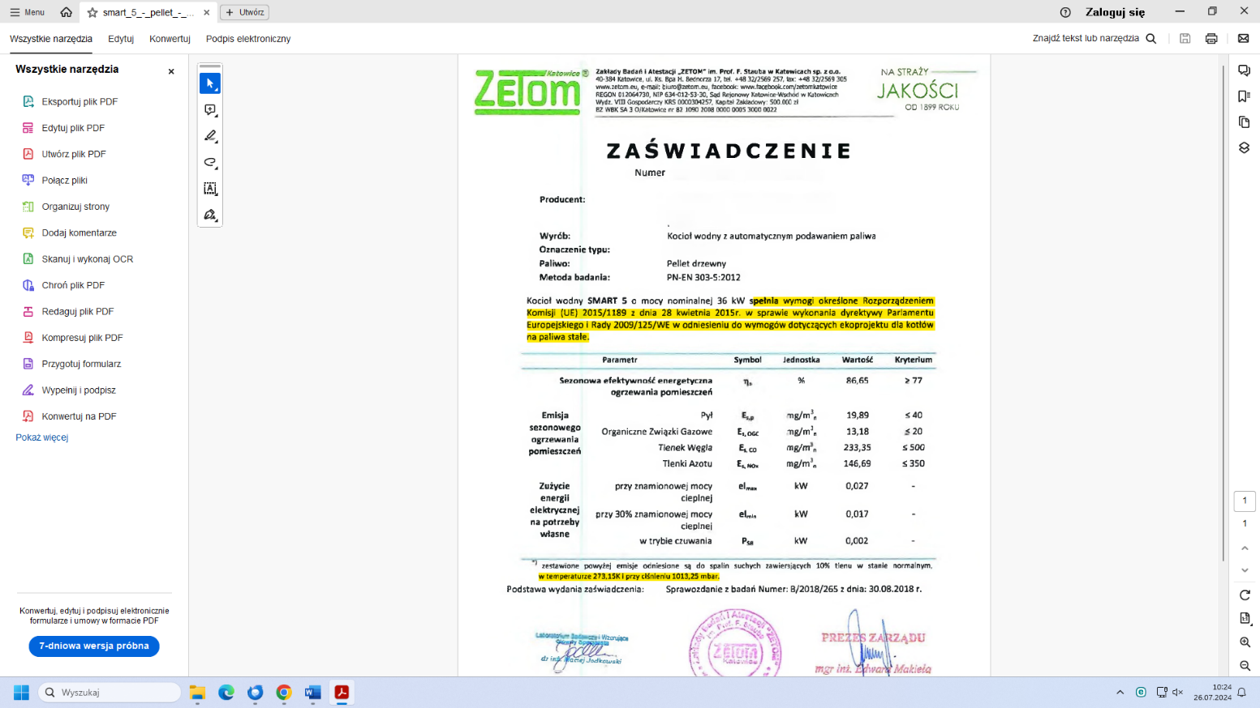

**Zał. 8.** Certyfikat na europejski znak jakości „Solar Keymark” wraz załącznikiem technicznym lub równoważny certyfikat potwierdzający m.in. przeprowadzenie badań kolektora (dotyczy kolektorów słonecznych).



**Zał. 9.** Protokół ze sprawdzenia szczelności instalacji oraz protokół sporządzony przez kominiarza w zakresie prawidłowego działania kanałów spalinowych i wentylacyjnych.

**Zał. 10.** Protokół odbioru kominiarskiego zakresie dostosowania przewodów kominowych i spalinowych do pracy z zamontowanym kotłem (dotyczy kotłów zagazowujących drewno o podwyższonym standardzie i kotłów na pellet drzewny o podwyższonym standardzie). Dokument wystawiony przez osoby posiadające kwalifikacje mistrza w rzemiośle kominiarskim lub osoby posiadające uprawnienia budowlane odpowiedniej specjalności oraz do kominów przemysłowych, kominów wolno stojących oraz kominów lub przewodów kominowych, w których ciąg kominowy jest wymuszony pracą urządzeń mechanicznych.

**Zał. 11.** Protokół odbioru montażu wentylacji mechanicznej z odzyskiem ciepła. Dokument wystawiony przez osoby posiadające uprawnienia budowlane odpowiedniej specjalności oraz do kominów przemysłowych, kominów wolno stojących oraz kominów lub przewodów kominowych, w których ciąg kominowy jest wymuszony pracą urządzeń mechanicznych.

**Zał. 12.** Dokument potwierdzający spełnienie wymagań technicznych dla przenikalności cieplnej określonej w Rozporządzeniu Ministra Infrastruktury z dnia 12 kwietnia 2002 r. w sprawie warunków technicznych, jakim powinny odpowiadać budynki i ich usytuowanie, obowiązujący od 31 grudnia 2020 r. (dotyczy stolarki okiennej i drzwiowej).

**Zał. 13.** Wstawione na Beneficjenta zaświadczenie Operatora Sieci Dystrybucyjnej potwierdzające montaż licznika wraz z numerem Punktu Poboru Energii opatrzonej pieczęcią firmową oraz czytelnym podpisem (dotyczy mikroinstalacji fotowoltaicznej).

**Zał. 14.** Dokument potwierdzający wykonanie **ekspertyzy ornitologicznej i chiropterologicznej** dofinansowania na zakres kosztów kwalifikowanych wskazanych w tabeli 3 załącznika 1a do programu tj.: ocieplenie przegród budowlanych, stolarka okienna i drzwiowa. Przeprowadzenie audytu energetycznego jest wymagane nie później niż do dnia zakończenia realizacji wnioskowanego przedsięwzięcia, a zakres prac dla wybranego wariantu wynikającego z audytu energetycznego zostanie zrealizowany w ramach złożonego wniosku o dofinansowanie.

**Zał. 15.** Należy przedłożyć dokumentację zdjęciową nowo zainstalowanego źródła ciepła.   
Zdjęcia powinny obejmować:

* pomieszczenie kotłowni,
* kocioł,
* tabliczkę znamionową.

**Zał. 16.** Należy przedłożyć dokumentację zdjęciową budynku Wspólnoty mieszkaniowej w zakresie dotyczącym zrealizowanego przedsięwzięcia.

**Zał. 17.** Dodatkowe załączniki: należy wpisać załączniki inne niewymienione.

**UWAGA:** Do momentu zakończenia okresu trwałości przedsięwzięcia, tj. 5 lat od daty zakończenia przedsięwzięcia Beneficjent końcowy zobowiązany jest do przechowywania oryginałów dokumentów dotyczących realizacji przedsięwzięcia, na które zostało przyznane dofinansowanie, w szczególności: dokumentacji projektowej, atestów, oryginałów faktur, rachunków imiennych lub innych dowodów księgowych, certyfikatów, świadectw, kart produktów, gwarancji jakościowych producenta wyrobów i urządzeń, oryginałów protokołów instalacji urządzeń lub wykonania prac montażowych. Mogą one podlegać kontroli przedsięwzięcia, o której mowa w § 11 regulaminu naboru wniosków.